Made In China: Uma Análise Sobre o Papel da Cultura na Relação Comercial Sino-Brasileira Existente na Cidade Recife

Aline Gomes Santana
Ednalva Gomes Santana

Resumo

A pesquisa analisou como a cultura atua nas interações de negócios internacionais, buscando compreender de que forma grupos com características culturais distintas interagem e estruturam suas práticas comerciais, superando as diferenças de costumes e até mesmo utilizando-as como elemento facilitador das relações de comércio internacional. Para execução da pesquisa, tomamos como referência as interações entre os mercados brasileiro e asiático, tendo a atuação de comerciantes asiáticos na cidade do Recife como estudo de caso para recorte e análise, a fim de exemplificar o fenômeno levantado. A partir das questões pontuadas no estudo, buscamos salientar a importância da relação sino-brasileira para ambos os países, visto os benefícios que este pode proporcionar, principalmente diante da atual conjuntura do cenário socioeconômico mundial.

Palavras-chaves: Cultura, Comércio Internacional, China, Brasil, Recife.

Abstract

The research analyzed how culture acts in international business interactions, seeking to understand how groups with different cultural characteristics interact and structure their business practices, overcoming differences in customs and even using them as a facilitator of international trade relations. To carry out the research, we take as reference the interactions between the Brazilian and Asian markets, having the performance of Asian traders in the city of Recife as a case study for clipping and analysis, in order to exemplify the phenomenon raised. From the points highlighted in the study, we seek to emphasize the importance of the Sino-Brazilian relationship for both countries, given the benefits it can provide, especially in view of the current conjuncture of the world socioeconomic scenario.

Keywords: Culture, International Trade, China, Brasil, Recife.

Texto recebido em 28/10/2019 e aprovado em 27/11/2019.

INTRODUÇÃO
A presente pesquisa tem como objetivo principal analisar como a cultura atua nas relações de comércio internacional, buscando compreender de que forma grupos com características culturais distintas interagem e estruturam suas práticas comerciais, superando as diferenças de costumes e até mesmo utilizando-as como elemento facilitador das relações de comércio internacional.
Podemos descrever o mundo como um enorme quebra-cabeça composto, de acordo com a ONU, por 193 peças denominadas países que juntas constituem um emaranhado de culturas e realidades diversas. De fato, se utilizarmos as diferentes descrições do dicionário para quebra-cabeças teremos a metáfora adequada para descrever o globo terrestre. Seja pelo conceito, onde temos diversas peças que juntas formam um todo; bem como, de acordo com o Aurélio (2009/19), pela descrição que afirma ser o quebra-cabeça um problema ou situação de difícil solução.
Então, podemos dizer que o mundo é um conjunto de diferentes países, que apresentam características singulares que os permite diferenciar-se uns dos outros. Segundo Laraia (2001, p 39), o determinismo geográfico considera que as diferenças do ambiente físico condicionam a diversidade cultural”. Além disso, o autor também pontua o fato de existir limite na influência geográfica sobre os fatores culturais. Partindo destas perspectivas, ao considerarmos o posicionamento dos países na terra, é possível concluir que as fronteiras permitem não somente as separações territoriais, mas também, as divisões culturais.
Apesar da existência das delimitações territoriais, com a globalização cada vez mais os países têm se integrado construindo relações econômicas e sociais, superando as fronteiras e proporcionando o diálogo entre culturas distintas. Essas novas relações proporcionam uma reformulação na economia mundial, que se vê alimentada pelo comércio internacional entre países situados nas mais diferentes regiões, como ocorre na relação Brasil-China.
A relação comercial entre Brasil e China, vem sendo construída a um longo tempo. Mas, é possível perceber um crescimento significativo e relevante das negociações para ambos os países nos últimos anos. Sendo possível perceber seus efeitos no mercado internacional e, principalmente, no cotidiano dos brasileiros que tem inserido cada vez mais produtos de origem asiática em seu cotidiano.
Além da influência nas práticas de consumo dos brasileiros, a relação internacional entre Brasil e China apresenta como resultado o aumento de investidores, empresários e comerciantes orientais no mercado brasileiro. Sendo possível encontrar em diferentes regiões do Brasil não somente produtos chineses, mas também imigrantes orientais que chegam ao Brasil atraídos pelas oportunidades comerciais, superando fronteiras territoriais e culturais.
Entre os muitos mercados do país que a China tem alcançado está o comércio do Recife, onde podemos encontrar inúmeros produtos ‘Made in China’. Mais do que produtos, é factível o crescimento de estabelecimentos comerciais administrados por proprietários asiáticos, que chegam ao Brasil trazendo suas mercadorias e sua identidade cultural como elementos chaves para se inserir no comércio local.
Mas, como estes comerciantes atuam e de que forma suas características identitárias formatadas pela sua cultura de origem influenciam suas práticas comerciais? Esta pesquisa surge exatamente a partir de tais inquietações, nascidas pela identificação do aumento de produtos e estabelecimentos de origem oriental na região do Recife.
Através da constatação deste fenômeno comercial, a pesquisa busca analisar como a cultura atua no estabelecimento e manutenção de relações do comércio internacional? E de que forma é possível ratificar tal interação através da atuação do comércio oriental na cidade do Recife?

MÉTODO
O processo metodológico para a construção e execução da pesquisa toma como ferramentas as técnicas de observação associada a análise de dados e ao estudo bibliográfico, que segundo Gil (2002) são desenvolvidos a partir da consulta a livros e produções acadêmicas. Sendo esta uma pesquisa qualitativa, por ser esta “uma forma adequada de entender a natureza de um fenômeno social” conforme Richardson (2012:79).
Ainda sobre a construção da pesquisa, para auxiliar a construção teórica utilizamos a netnografiadescrita por Kozinets (2010) como uma opção de pesquisa etnográfica realizada no campo virtual, através da coleta de dados em sites e outras ferramentas digitais.
Visto o curto prazo para a realização da pesquisa, foram feitas poucas visitas ao campo para exploração do universo analisado. Deste modo, a netnografia contribui para a coleta de informações por permitir a análise de conteúdos virtuais sem grandes prejuízos para o estudo.
O estudo está desenvolvido em quatro tópicos principais:
- CULTURA E GLOBALIZAÇÃO – Neste tópico apresentamos a definição de cultura e pontuamos o processo de globalização como contribuinte para as interações entre povos distintos.
- RELAÇÕES COMERCIAIS EM UM MUNDO GLOBALIZADO – Aqui apresentamos uma breve observação sobre as mudanças do mundo contemporâneo e as consequências dessa transição para as relações comerciais.
- RELAÇÕES COMERCIAIS BRASIL-CHINA – Neste pontuamos a existência dos BRICS, tratamos da atuação internacional do comércio asiático, das interações sino-brasileira e os efeitos desta relação.
- COMÉRCIO CHING LING NO RECIFE – Aqui buscamos exemplificar o conteúdo teórico apresentado nos pontos anteriores, além de analisar de forma breve os efeitos da transculturação na relação comercial internacional através do fenômeno de internacionalização do comércio do Recife pela atuação de negociantes estrangeiros oriundos da Ásia no território pernambucano.

- CULTURA E GLOBALIZAÇÃO
Composto por 193 países, conforme apresenta a ONU, o mundo é um grande emaranhado de culturas que caracterizam cada uma de suas nações. Esse amálgama de aspectos comportamentais apesar de distintos tem se aproximado cada vez mais, ultrapassando barreiras territoriais e até mesmo ideologias sociais.
Com o passar do tempo nações distintas têm interagido entre si buscando construir relações sociais e principalmente comerciais. Na modernidade essas ações são ratificadas e intensificadas pela globalização, conceituada por Hall (2015:39) a partir da construção de Anthony McGrew (1992) como sendo “àqueles processos, atuantes numa escala global, que atravessam fronteiras nacionais, integrando e conectando comunidades e organizações em novas combinações de espaço-tempo, tornando o mundo, em realidade e em experiência, mais interconectado”.
Esta aproximação entre povos proporciona a troca de culturas, contribuindo para o processo de hibridização cultural, que segundo Canclini, (1992) refere-se a interação e mistura entre culturas diferentes. Em sua discussão sobre cultura Laraia (2001) traz a descrição apresentada por Tylor (1832-1917), que nos permite entender cultura como um complexo de conhecimentos, crenças, arte, moral, leis, costumes ou qualquer outra capacidade ou hábitos adquiridos pelos membros de uma sociedade. Sendo assim, o processo de hibridização leva a uma mistura destas capacidades ou hábitos gerando simpatia nos envolvidos, o que contribui para a melhoria das relações entre os sujeitos e suas respectivas nações das diferentes partes do globo.

1.1. O mundo globalizado
A globalização tem como uma de suas características principais a busca pela expansão do capitalismo, que pode ser comprovada pela interação de países que buscam o seu crescimento econômico. É possível perceber tal fenômeno através do crescimento de empresas multinacionais que instalam filiais em diferentes países, a fim de alcançar novos mercados através do comércio internacional. Outro sinal desta ação global pela busca de mais capital é a criação dos blocos econômicos, onde países se unem para desenvolver relações comerciais visando o aumento de suas economias; por exemplo o Mercosul, a União Europeia e o NAFTA.
Conforme Held e McGrew (2001:13) a globalização representa “uma mudança ou transformação na escala da organização social que liga comunidades distantes e amplia o alcance das relações de poder nas grandes regiões continentais do mundo”. Essas relações nascidas da globalização são interligadas por diferentes mecanismos virtuais e físicos que proporcionam a maior interação e aproximação entre as nações, acarretando em diferentes efeitos, sendo o comércio internacional o mais relevante para os países que buscam (em um mundo capitalista) novas fontes de lucro. O contato e a consequente união entre os países em diferentes territórios foram facilitados por fatores como o avanço nos transportes e a evolução da comunicação, que na atualidade baseia-se nas redes virtuais permitindo a interação entre organizações empresariais e principalmente, o monitoramento do mercado, contribuindo para a identificação de potenciais consumidores e nichos mercadológicos nas diferentes localizações do mundo. Sendo esta aproximação factível graças à possibilidade de acesso às culturas de diferentes regiões, através do uso das tecnologias da informação e comunicação.
Tais fatores contribuem para o estabelecimento de novos diálogos entre países, aparentemente distantes tanto no contexto territorial quanto nas perspectivas social, cultural e mercadológica. Mas que tem se aproximado e superado as diferenças a fim de estabelecer entre si uma relação comercial internacional.

RELAÇÕES COMERCIAIS EM UM MUNDO GLOBALIZADO
É comum ouvir a máxima que o mundo vive em constante transição. E esta afirmação pode ser comprovada através das mudanças que ocorrem a cada instante em diferentes cenários – social, cultural, ambiental, econômico entre tantos outros.
O século XXI tem apresentado uma série de transições de diferentes formas; sendo algumas esperadas, outras complexas, necessárias e até mesmo catastróficas. Essa metamorfose social interfere sob várias perspectivas nas relações globais.
O autor Zygmunt Bauman (2001), trata o presente século a partir de conceitos de fluidez, através da teoria da modernidade líquida. Em suas discussões sobre tempos líquidos, o autor levanta pontos de crises nas relações construídas entre os indivíduos e na sociedade como um todo. Bauman (2017) aponta as dificuldades enfrentadas pela sociedade, decorrente principalmente do uso das novas tecnologias que distanciam cada vez mais as pessoas formulando sujeitos com identidades voláteis, que sofre com as mudanças oriundas da fluidez dos tempos atuais. Acarretando numa instabilidade generalizada que não permite saber o que espera a humanidade no futuro próximo.
Em a “Era do improviso”, Sérgio Abranches (2017) trata sobre as transições que o mundo vivencia, pontuando o crescimento da desigualdade e ressaltando que as mudanças ambientais somadas ao crescimento do uso das redes digitais e as mudanças da economia baseada no anseio capitalista levarão ao surgimento de uma nova era da sociedade. Sendo este período da chamada (segundo o próprio Abranches) “grande transição”, uma fase de incertezas e crises que acarretarão em mutações inesperadas, principalmente no ambiente econômico.
As conexões comerciais sofrem diretamente os efeitos das transformações do mundo, visto estar o mercado atual rodeado por variadas possibilidades de negócio, que podem resultar em lucratividades incríveis ou crises sem precedentes.
Atuando ativamente nos processos de transição mundial, os avanços tecnológicos contribuem para uma reformulação no cenário econômico, possibilitando que novas alianças comerciais sejam firmadas. Estas evoluções geram o aumento da atenção voltada para o mercado mundial e a consequente avaliação de seus movimentos, o que acarreta numa demanda por novos atores que apresentem inovações no campo capitalista da economia global.
Os países que conseguem se destacar com ofertas que atendam as demandas do mercado tendem a ascender nesta globalização econômica. Diante da fragilidade e até mesmo obsolescência de algumas relações internacionais, faz-se necessário a renovação dos sujeitos atuantes nos negócios multinacionais. Deste modo, para que sejam estabelecidas e mantidas relações econômicas internacionais os países precisam entre tantas ações adequar sua política financeira, social e até mesmo cultural, a fim de construir novas conexões no comércio exterior.

2.1. EUA - Uma Sinopse das Reverberações do Governo Atual no Cenário Mundial
No mundo de perfil transitivo algumas mudanças são extremamente relevantes, sendo estas observadas pelos diferentes países, principalmente aqueles que atuam de forma mais intensa no cenário internacional buscando formular relações com outras nações a fim de galgar novos espaços sociais.
Diferentemente de décadas atrás, onde era possível enxergar a soberania de alguns países, em especial dos Estados Unidos, hoje podemos afirmar que não há mais uma hegemonia Norte Americana no campo mundial em suas diferentes áreas, entre elas a mercadológica.
Enquanto no governo liderado pelo ex-presidente Barack Obama, buscava-se o estabelecimento de parcerias e a suavização de conflitos com alguns povos através de um governo relativamente brando, cunhado por discursos de respeito as diferenças e busca pela paz e igualdade, no atual governo dominado por Donald Trump o discurso se apresenta estruturado em austeridade, sem interesse em construir e/ou manter relações amenas com outras nações, sem a preocupação de que tal postura custe a soberania do país no mundo.
Essa diferenciação política repercute no mercado internacional, que anteriormente era liderado indiscutivelmente pelos EUA, mas na atualidade vivencia uma reformulação diante do posicionamento dos seus outros atores de longa data e também recém-chegados.
A realidade dos EUA atual ratifica a construção teórica de transição mundial tratada por Abranches (2017), visto ser conturbada a situação do país americano diante das incertezas e confusões que vivencia.
Apesar de não se encontrar em uma situação de crise, apresentando até resultados positivos no índice Dow Jones, os Estados Unidos vem passando por situações de vulnerabilidade no mercado internacional, em virtude das decisões tomadas por Donald Trump. O presidente norte-americano segue a cultura republicana tradicionalista presente na história do país, confiando num mercado conservadorista por acreditar deter o poder global.
O então presidente Trump, vem apresentando medidas que dificultam a relação dos EUA com outras nações, além de prejudicar a imagem do país americano. Em uma de suas últimas atitudes, Trump decidiu travar uma guerra comercial contra alguns países, estando entre eles a China com quem o governante deliberou várias medidas correlatas as taxas e normas para importação e exportação comercial. Tal desentendimento comercial entre as duas potências mundiais já dura meses e já apresenta consequências para o mercado mundial, expostas nos noticiários diariamente.
Enquanto os devaneios do líder norte-americano trazem dificuldades ao país, criando conflitos com diferentes nações que resultam na fragilidade de suas relações, a China – uma das principais vítimas das inquietações do Presidente Trump – busca, através das interações de seu presidente Xi Jinping, ocupar mais espaço no comércio internacional ao realizar acordos com outros países, incluindo o Brasil.
A ausência de absolutismo na liderança comercial mundial gera a oportunidade de destaque e ascensão de diferentes países, a partir da construção de vínculos e estabelecimento de novos negócios. O novo panorama global proporciona acordos entre diferentes aliados, suscitando parcerias possíveis e já esperadas e, em alguns casos, colaborações inesperadas que em outros momentos da história pareciam improváveis em virtude das diferenças sociais, culturais e até mesmo territoriais dos envolvidos.
Agir de maneira isolada acaba sendo uma ação inadequada que pode trazer riscos, visto estar o mundo na contemporaneidade interligado graças aos avanços das novas tecnologias digitais.
Bauman (2017) salienta a necessidade de construir relações mais duradouras que superem a liquidez da atualidade. De acordo com autor, a sociedade encontra-se bastante individualizada, por estar cada vez mais constituída de relações fragilizadas diante da superficialidade das mesmas, especialmente quando as tecnologias digitais estão envolvidas no processo, ação crescentemente comum.
Visando ascender no mercado global, a China vem observando o comportamento do comércio internacional e aproveitando a situação de transição econômica mundial para estabelecer novos tratados. Exercitando a paciência e a capacidade de analisar situações a fim de tomara decisão mais adequada e de forma sábia, a China manifesta em suas ações comerciais mundiais características importantes de cultura, que contribuem para seu avanço internacional. Ciente da relevância das relações para uma vivência estável e produtiva na sociedade, o país asiático vem buscando construir elos com diferentes nações, a fim de se estabelecer e coletar bons frutos no mercado global. Entre os muitos elos construídos pela potência chinesa está o Sino-brasileiro, que vem crescendo e trazendo benefícios para ambos envolvidos.

- RELAÇÕES COMERCIAIS BRASIL-CHINA
Nenhum país possui autossuficiência a ponto de produzir todos os bens necessários a sua população sem que haja a necessidade de recorrer ao mercado internacional para adquirir recursos de diferentes setores, sejam eles alimentício, naturais, tecnológicos, energéticos, entre tantos outros.
Em uma economia globalizada, onde o dinamismo impera, bens e serviços circulam em ritmo acelerado, sendo importante a existência de relações comerciais para facilitar o fluxo mercadológico, a fim de atender as demandas de todos os envolvidos nas negociações. Para auxiliar a comercialização global, é relevante a criação e manutenção de acordos que possam agilizar e melhorar as interações econômicas entre diferentes países.
Os acordos econômicos surgem como importante ferramenta para a mediação das relações e principalmente auxiliar o posicionamento dos países não só no comércio, mas consequentemente na política externa e na sociedade internacional de modo geral. Os blocos econômicos, são um exemplo destas interações entre países que visam manter-se no mercado de forma organizada, buscando benefícios para todos os envolvidos. Mas, além dos blocos outros mecanismos têm atuado de forma relevante nas relações comerciais internacionais, caso do BRICS que tem conquistado mais espaço no cenário mundial diante de seu fortalecimento e solidez.

3.1. BRICS: a solidez do acrônimo econômico mundial
O conjunto político-econômico formado pelos países emergentes Brasil, Rússia, Índia, China e África do Sul atua, conforme descrito no próprio site de informações do grupo - infobrics, na esfera da governança econômico-financeira e na política. Funcionando como uma ferramenta de interação entre os países integrantes, permite a estes o estabelecimento de acordos mútuos, além de proporcionar a atuação do grupo em questões de relevância global a partir do posicionamento unificado de suas perspectivas quanto a diferentes questões mundiais, proporcionando uma visibilidade maior de seus envolvidos e solidez do elo destes.
O acrônimo surgiu pela primeira vez em 2001, sendo inicialmente BRIC (visto ter ocorrido a inserção da África no grupo somente em 2011), através do economista Jim O´neil que usou o termo para tratar dos países emergentes que ele acreditava ter alta potencialidade econômica a ser desenvolvida.
Somente em 20 de Setembro de 2006, fora realizada a primeira reunião do grupo, consolidando sua existência e manifestando os interesses dos líderes envolvidos no grupo. Em 16 de Junho de 2009 foi emitido um documento onde os líderes em conjunto expunham as metas do BRICS de promover o diálogo e a cooperação entre os países de maneira incremental, proativa, pragmática, aberta e transparente, a fim de servir os interesses comuns das economias de mercado emergentes e dos países em desenvolvimento, além de contribuir para a construção de um mundo harmonioso de paz duradoura e prosperidade comum, conforme apresentado na história do BRICS no Infobrics.
Tendo em vista os membros do conjunto internacional, sedo cada um dos países relevantes por si só, quando interligadas estas nações assumem uma postura de destaque no cenário mundial, visto sua população quantitativamente relevante, além do desempenho destes em diferentes áreas tais como, tecnologia e agricultura. Tais características proporcionam ao BRICS um destaque no comércio internacional, por sua potencialidade econômica cada vez maior, acentuada pelas relações cada vez mais firme entre seus membros e os acordos externos que estes tem conseguido realizar.
Figura 1 - Conjunto de países componentes do BRICS
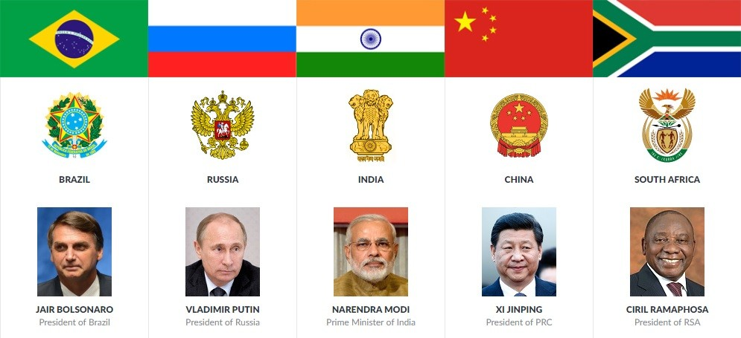
Fonte: Site BRICS – Infobrics

Além de sua participação no BRICS os países deste grupo também fazem parte de outras diferentes organizações internacionais, entre estas a ONU e o G20, o que fortalece sua influência e aumenta seu intercâmbio político comercial.
Dentre os membros do BRICS podemos destacar a atuação do Brasil e da China, que além de inteirar o grupo internacional, têm se aproximado mais estreitando e fortalecido seu elo comercial. Apesar de ser antigo o diálogo entre estes dois países emergentes, tratados por autores como Martins (2011:89) “como os maiores países em desenvolvimento dos hemisférios ocidental e oriental”; as relações comerciais entre eles têm tomado um novo rumo nos últimos anos, diante da reestruturação do palco mundial, onde através do processo de globalização fronteiras são rompidas e nações de diferentes partes do globo interagem e assumem novos lugares no pódio mercadológico internacional.

3.2. Do Português ao Mandarim: as relações comerciais entre Brasil e China
Separados por cerca de 16.632 km, Brasil e China vêm ao longo dos anos superando a distância territorial e construindo uma relação bastante próxima. Além de sua interação no BRICS, os dois países possuem uma parceria comercial bastante frutífera.
Apesar de suas caraterísticas socioculturais consideravelmente distintas, as duas nações têm buscam adequar-se as distinções comportamentais para manter e fortalecer mais sua colaboração.
Muitos elementos influenciam a sociedade sino-brasileira, sendo a cultura um importante ponto de adequação para ambos. O fato da cultura permear diferentes campos constituintes de uma nação, tais como política, geografia, educação e sociedade; gera a necessidade de conhecimento e adequação dos parceiros internacionais para melhor funcionamento dos negócios. Por esta razão, percebe-se ser fundamental conhecer as características culturais do Brasil e da China para compreender melhor a relação comercial que estes possuem.

3.2.1. Oi Brasil!
Por muito tempo a identificação brasileira no cenário mundial era construída a partir de três elementos – carnaval, futebol e mulher. De fato, para muitos estrangeiros são essas as características descritivas da nossa nação, uma nação carregada de malandragem, que utiliza a patifaria como ferramenta de manutenção da vida. Esse perfil comportamental dos brasileiros é tratado por DaMatta (1986) como “jeitinho brasileiro”, ao apresentar suas construções sobre a cultura e identidade do Brasil.
Nos últimos meses/anos temos sido bombardeados por uma série de casos de fraudes e escândalos de corrupção orquestrados e envolvendo sujeitos detentores de poder na política brasileira. A conduta de buscar sempre obter vantagens diante das oportunidades que lhes é dada marca o comportamento de muitos brasileiros, reforçando a teoria de DaMatta do “jeitinho brasileiro”.
Logicamente, este tipo de comportamento não é adequado para o posicionamento do país diante do cenário internacional, onde se pretende estabelecer parcerias comerciais. Mas, este ponto tende a ser ajustado (e/ou omitido) diante dos potenciais investidores internacionais. Metaforizando, deixamos a ‘lavagem de roupa’ no quintal de casa, enquanto atuamos de forma mais adequada durante o tempo em que socializamos com nossos convidados na sala de estar.
O governo tem percebido que não basta ser um país amistoso com um ‘jeito maroto’ para fazer parte das relações comerciais internacionais, e por isto, tem buscado ajustar seus parâmetros social, político, cultural e principalmente econômico para potencializar sua atuação no mercado global.
Para atuar no comércio mundial e estabelecer relações internacionais o Brasil precisa se ajustar a postura de outros países, identificado o seu perfil comportamental para contra-atacar na disputa comercial e obter como resultado benefícios relevantes para sua economia.
Buscando alcançar o objetivo de adequação e crescimento no mercado, o país tenta atrair os olhos do mundo comercial para suas potencialidades econômicas. A soja e os óleos brutos de petróleo, por exemplo, são elementos de setores que tiveram êxito no mercado externo em 2018 por sua produção para exportação.

Figura 2: Quadro de produtos exportados pelo Brasil em 2018
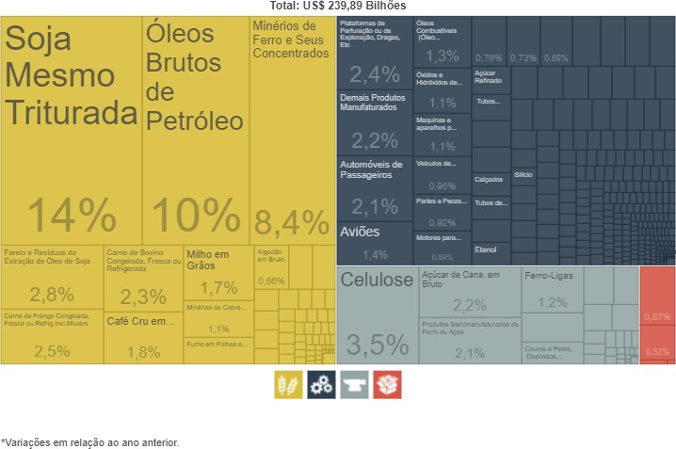
Fonte: Ministério da Economia

Analisando o perfil do Brasil, podemos perceber que este se define em algumas relações comercias, onde o país sul-americano depende de outros parceiros para alimentar sua economia, através principalmente da exportação comercial.
Entre os elos comerciais do Brasil, a China é na atualidade o mais relevante por sua atuação cada vez maior em diferentes áreas do setor comercial brasileiro. Além de importar do país asiático, o Brasil tem estabelecido negócios em outras áreas como a da tecnologia e a automotiva. Sendo possível encontrar no Brasil diferentes investidores chineses, que tentam estabelecer em nosso território suas empresas e fábricas, tendo como exemplo as fábricas de automóveis Chery e Jac Motors.
Além disso, o mercado chinês que antes era percebido pelos brasileiros de forma duvidosa por considerar seus produtos de baixa qualidade, vem ascendendo diante dos consumidores nacionais, que buscam produtos e serviços de qualidade a baixo custo e enxergam o mercado chinês como fonte para aquisição de tais bens.
Nos últimos anos, de acordo com fontes da FECOMERCIOSP, também foi percebido o aumento de compras em sites da china, o que reafirma o aumento do interesse dos brasileiros pelos produtos asiáticos.
Esse crescimento pelos bens made in china, gera no Brasil a necessidade de adequação, visto a diferença cultural e econômica entre o país e a China.

3.2.2. Ni hao China!
Diferentemente do Brasil, a China vem apresentando uma conduta bastante agressiva no mercado global. Através da intensificação de sua atuação, principalmente no campo tecnológico, a China tem conseguido conquistar um espaço bastante sólido na economia mundial, e consequentemente tem conquistado mais parceiros comerciais.
Nos últimos anos o Brasil tem sido um território bastante explorado pelo país oriental, que percebeu as terras brasileiras como um território potencial para seus investimentos e atuação.
Apesar da postura bastante distinta da brasileira, a China tem superado as divergências culturais e se aproximado mais das terras do Brasil. A tradição cultural milenar e a modernidade tecnológica da China formulam sua identidade social reconhecida mundialmente, e tais elementos culturais são presentes e embasam sua evolução e expansão internacional.
É possível perceber tais características identitárias nas diferentes manifestações comerciais da China. Seja no simbolismo cerimonial no momento em que são firmados os acordos, seja nos bens que comercializa, a China não perde seus aspectos que a torna uma nação diferenciada apesar das reformulações culturais que o mundo vivencia com a globalização.
No Brasil, podemos identificar a presença da China no campo comercial tanto nas relações estabelecidas entre os governos, como pela invasão oriental no país. O movimento made in china não para de crescer, sendo possível perceber sua atuação no campo virtual pelos sites de venda da china cada vez mais acessados por brasileiros, além dos produtos existentes no território brasileiro – carros, eletrônicos, vestuário, eletrodomésticos, etc.

3.3.3. Relação comercial/integração sino-brasileira
O aumento do consumo de produtos importados da China, tem aquecido os negócios sino-brasileiro, fazendo o Brasil aumentar o número de importação do país oriental.
De acordo com Salati (2018), essas negociações entre Brasil e China devem se intensificar diante do crescimento do país asiático nos projetos de infraestrutura, além da expansão do consumo da população chinesa de produtos brasileiros. Se o fluxo comercial entre os países seguir se intensificando, veremos o aumento das exportações brasileiras para a China que na atualidade é menor do que as importações, visto ser o Brasil dependente de muitos produtos oriundos da Ásia.
Dados divulgados pela Agência Brasil7 em 2019, mostram um crescimento das exportações brasileiras para a China, sendo os principais produtos envolvidos neste processo commodities minerais (petróleo bruto, minério de ferro, ferro em ligas).
Se compararmos os dados divulgados no site do governo federal, sobre as importações e exportações do Brasil-China no ano de 2018, é possível perceber que houve um número maior de exportações do Brasil para o país oriental, confirmando o interesse dos chineses por produtos brasileiros.
Figura 3 - Quadro de exportação do Brasil para China em 2018
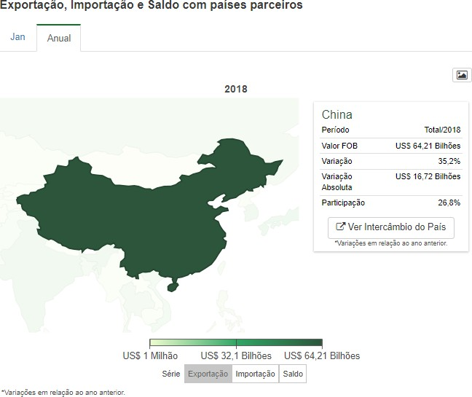
Fonte: Ministério da Economia
Figura 4 - Quadro de importação do Brasil para China em 2018
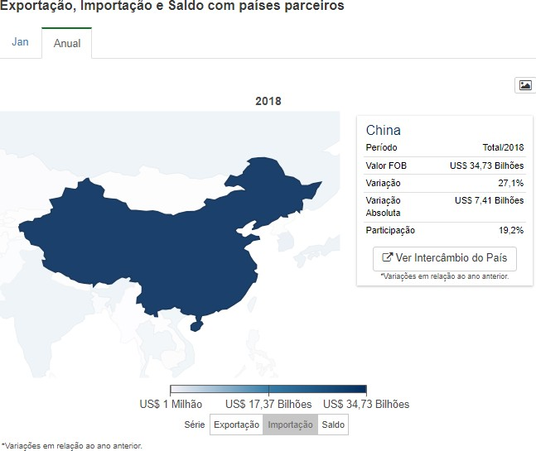
Fonte: Ministério da Economia

A intensificação do comércio sino-brasileiro pode ser percebida cada vez mais no cotidiano brasileiro, além dos dados econômicos é possível encontrar produtos made in china com mais frequência no comércio nacional, além disto podemos perceber o aumento das propagandas de produtos originais da China. E de acordo com notícias divulgadas em jornais como o Estadão8 recentemente, espera-se o aumento destes produtos com uma nova invasão dos chineses no Brasil.
É importante pontuar a expansão de imigrantes chineses no Brasil, que vem crescendo em um fenômeno de difusão em diferentes territórios do país. No passado os chineses encontravam-se aglomerados apenas na região sudeste brasileira, hoje já é possível ouvir mandarim em outras localidades como no Nordeste, onde vem aumentando o número de chineses que atuam em diferentes áreas do mercado.

- COMÉRCIO CHING LING NO RECIFE
Diante das oportunidades comerciais, a relação sino-brasileira tem se intensificado e o fluxo comercial aumentado consideravelmente. Mas, enquanto o Brasil aumenta as exportações de seus produtos para a Ásia, os orientais têm seguido o fluxo contrário, ultrapassando as fronteiras e desembarcado em território brasileiro seguindo o fluxo do comércio internacional. Aproveitando a brecha dada pelo mercado brasileiro, os asiáticos têm não somente exportado seus bens (e serviços), mas também migrado para o Brasil a fim de desbravar o mercado nacional com sua experiência comercial.
Oriundos de diferentes regiões da Ásia, é possível encontrar comerciantes/empresários japoneses, coreanos, taiwanes, tailandeses, e muitos chineses.
Inicialmente, os chineses desembarcaram em solo paulista, onde estabeleceram morada e comércios, desenvolvendo uma colônia de Chineses na cidade de São Paulo. Mas, com o passar do tempo esses imigrantes e seus descendentes começaram a desbravar outras regiões descobrindo diferentes cidades do Brasil para habitar. Entre as localidades que os chineses têm se inserido está a cidade do Recife, onde é possível perceber cada vez mais imigrantes da China e comércios orientais de diferentes segmentos.
Iniciado no bairro de São José, os estabelecimentos orientais têm se multiplicado, sendo possível encontrar comércios asiáticos/chineses em diferentes bairros da cidade do Recife.
É possível encontrar diversos tipos de estabelecimentos, variando entre restaurantes, lojas de roupas, bolsas, acessórios, e até concessionárias. Mas, o destaque está nas lojas do centro da cidade, onde os orientais têm se concentrado e crescido em número rapidamente, expandindo o comércio conhecido pelos pernambucanos como ching ling.

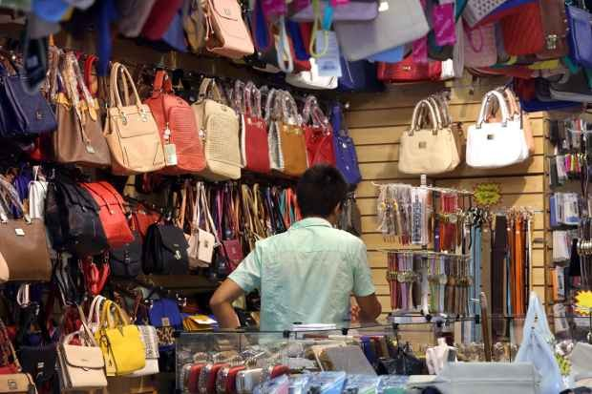
Figura 5 – Loja Chinesa de artigos importados situada no Recife
Fonte: Diário de Pernambuco

Está cada vez mais comum, encontrar as etiquetas made in china, além de pessoas com traços físicos característicos dos asiáticos em Recife. Na mala, os orientais trazem não somente produtos importados, mas também características identitárias marcantes de sua cultura social.
Seja nos adereços que dão coloridos as lojas, o idioma que deixa os consumidores intrigados e até mesmo na forma de negociar inegociável, diferente do que o “jeitinho brasileiro” está acostumado, os chineses têm deixado sua marca registrada no comércio local do Recife, acentuando a interação internacional do comércio brasileiro e reforçando a aproximação da relação Brasil-China.
Tal fenômeno de imigração comercial de empreendedores chineses em Recife funciona como exemplificação das diferentes relações entre Brasil e China, apesar das distinções culturais entre os países que vem sendo adequadas e/ou aceitas pelos sujeitos envolvidos no processo de interação entre as nações. Não obstante as diferenças, é possível construir redes de negociação, sem que haja prejuízos para comerciantes e consumidores, pois ambas as partes acabam por adequar-se naturalmente as diferenças comportamentais características dos países, diante de suas necessidades de venda e consumo. Desta forma, percebemos que a cultura não traz grandes influências para as relações comerciais destes países, por ser o objetivo principal de ambos obter lucro, o que os leva a modelar ajustes que lhes permita conquistar mais o espaço global. Nesta relação, podemos considerar a capacidade da China em modelar suas práticas comerciais, a partir do contato com outras culturas, para alcançar o objetivo de dialogar com parceiros e consumidores visando o fechamento de novos negócios que lhes traga lucro.

CONCLUSÃO
O estudo não apresenta profundidade quanto ao tema sugerido, visto ser bastante complexa a relação comercial entre Brasil e China, tanto pelas características de seus envolvidos como pelo processo evolutivo que esta parceria vivencia.
A intenção deste estudo foi acender no leitor a curiosidade, além de salientar a necessidade de se dar uma maior atenção ao elo sino-brasileiro, visto as muitas repercussões que pode trazer para o comércio global. Por esta razão, apresentamos alguns tópicos que acreditamos ser relevantes nessa interação entre os dois países emergentes.
Apesar das distinções socioculturais, os dois países têm conseguido manter um acordo comercial que supera as diferenças e traz benefícios mútuos. Logicamente, como toda relação, em alguns momentos ocorrem estranhamentos pela divergência de opinião, principalmente no âmbito das taxas e relações comerciais que estes estabelecem. Mas, por enquanto, as dificuldades têm sido enfrentadas e superados, pelo objetivo comum de manter firmado e fortalecer ainda mais o elo sino-brasileiro. Até mesmo o desgosto do presidente do Brasil, Jair Bolsonaro, pela presença massiva de chineses no país, não pode impedir a atuação dos empreendedores orientais, visto ser benéfico o intercâmbio do ponto de vista comercial.
Diante das transformações que o mundo vivencia, tratadas por autores como Abranches (2017) e Bauman (2001), os dois países esquadrinham brechas que lhes sejam úteis para ascender ainda mais no comércio internacional.
Até o momento, enquanto o Brasil tenta manter uma boa imagem no cenário mundial, superando principalmente os últimos escândalos e incertezas do novo governo, a China liderada por Xin Jinping vêm estabelecendo com sucesso estratégias para conquistar postos de maior visibilidade e consequentemente poder no mercado global. Com sua cultura comercial estruturada na tradição associada a modernidade tecnológica, o país asiático tem se transformado na nova potência mundial, superando até os EUA, reformulando a cultura comercial no comércio internacional.

REFERÊNCIAS

Abranches S., (2017). A era do improviso: a grande transição do século XX. Companhia as Letras SP

Aurélio. Dicionário online de Português., (2009-2019). Disponível em: https://www.dicio.com.br/aurelio/. Acesso em 15 de fev de 2019.

Bauman, Z., (2001). Modernidade Líquida. Jorge Zahar RJ.

Canclini, N. G., (1992). Culturas híbridas. Edusp SP.

CPFL, Insituto., (2019). Café filosófico: Relato de um encontro com Zygmunt Bauman por Mário Mazilli. 2017. Disponível em https://www.institutocpfl.org.br/2017/01/16/relato-de-um-encontro-com-zygmunt-bauman-por-mario-mazzilli/ Acesso em: 09 de Out. de 2019.

Diário de Pernambuco., (2015). Comerciantes chineses expandem seu domínio no Centro do Recife. Disponível em https://www.diariodepernambuco.com.br/noticia/vidaurbana/2015/05/comerciantes-chineses-expandem-seu-dominio-no-centro-do-recife.html. Acesso em 09 de Out de 2019.

Gil, A. C., (2002). Como elaborar projetos de pesquisa. Atlas SP.

Governo do Brasil. BRICS – Brasil, Rússia, Índia, China e África do Sul,. S/D. Disponível em http://www.itamaraty.gov.br/pt-BR/politica-%20externa/mecanismos-interregionais/3672-bricss. Acesso em 09 de Out de 2019.

Held, D.; Mcgrew, A, (2001). Prós e contras da globalização. Jorge Zahar RJ.

Kozinets, R. V., (2010). Netnografia: realizando pesquisa etnográfica online. Penso SP.

Laraia, R. B., (2007). Cultura um conceito antropológico. Jorge Zahar RJ.

Matins, J., (2011). Brasil-China: Desafios e Oportunidades. In: Preto, A. C. O. Brasil e China no reordenamento das relações internacionais: desafios e oportunidades, 89-106, Fundação Alexandre de Gusmão BR.

Richardson, R. J., (2012) Pesquisa social: Métodos e Técnicas. Atlas SP.

Salati. P., (2018). Comércio do Brasil com a China bate recorde e relação deve se fortalecer. Diário Comércio, Indústria e Serviços – DCI. Disponível em: https://www.dci.com.br/economia/comercio-do-brasil-com-a-china-bate-recorde-e-relac-o-deve-se-fortalecer-1.677816 Acesso em 09 de Out de 2019.

O Dow Jones Industrial Average (DJIA) é o principal índice acionário das bolsas de valores dos Estados Unidos da América, refletindo o desempenho médio das cotações das ações das trinta maiores e mais importantes empresas norte-americanas. Fonte: br.advfn.com, disponível em <https://br.advfn.com/indice/dow-jones>
Informações coletadas no site do BRICS - Infobrics <http://infobrics.org/page/history-of-brics/>
Fonte: Site Brasil distância <http://www.brasildistancia.com/cc/BR-CN
Fonte:http://www.fecomercio.com.br/noticia/aumento-das-compras-em-sites-internacionais-prejudica- desempenho-do-varejo-nacional-aponta-fecomerciosp
Pinyin - sistema de trjing (mandarim do Norte), adotado em 1958 na China como meio de padronização da língua por todo o país. Fonte dicionário online.
Categorização de produtos com origem Oriental. É uma expressão com sentido menosprezador a tal referência. Quando o produto não tem uma procedência confiável. Fonte: https://www.dicionarioinformal.com.br/ching+ling/

